Programma van Eisen

GSA Dienstverlening

ENEXIS B.V.

Behoudens in geval van door de wet gestelde uitzonderingen mag niets van deze Offerteaanvraag worden verveelvoudigd en/of openbaar gemaakt zonder schriftelijke toestemming van Enexis B.V.
Inhoudsopgave

1. Definities 3
2. Beschrijving GSA Dienstverlening 4
2.1. Inleiding 4
2.2. Beschrijving van de onderdelen uit de Oplossing 5
2.2.1. Capaciteits management 5
2.2.2. Voorbereiden meterwissels 5
2.2.3. Uitvoeren meterwissels 5
2.2.4. Klant interactie 6
2.2.5. Regie en monitoring 6
2.3. Aanvullende business functies 6
2.3.1. Samenstellen meterwisselproject 6
2.3.2. Logistiek management 6
2.3.3. Inkoopmanagement 6
2.3.4. Contractmanagement 6
3. Functionele beschrijving van de verschillende delen 7
3.1. Van aansluitingen register naar vlekkenplanning 7
3.2. Van vlekkenplanning naar project 7
3.3. Project naar afspraak 8
3.3.1. Alternatief 1 8
3.3.2. Alternatief 2 9
3.3.3. Plannen 10
3.4. Afspraak naar afgeronde wissel 11
4. ICT landschap 12
4.1. Beschrijving onderdelen van het GSA Domein 12
4.1.1. GSA Portaal 12
4.1.2. GSA Werkordermanagement 12
4.1.3. GSA GUI 12
4.1.4. GSA Device 13
4.1.5. GSA Toepassing 13
4.1.6. Prio/TLM portaal 13
4.2. Beschrijving van de rollen van het GSA Domein 13
4.2.1. Aannemer (ca. 6): 13
4.2.2. Enexis 13
4.2.3. Klant 14
4.3. Interfacing 15
4.3.1. GSA Toepassing 15
4.3.2. GSA Portaal 15
4.3.3. SAP VMVS (via Tibco) 15
4.3.4. SAP KNEXIS (via Tibco) 16
4.3.5. EIServer (via Tibco) 16
4.3.6. SAP Odysseus (via Tibco) 16
4.3.7. EDWH (via SFTP) 16
4.4. Uitrol aantallen 16
5. Prio/TLM portaal 17
5.1. Beschrijving onderdelen van het GSA Domein ten behoeve van Prio/TLM portaal 18
5.1.1. Prio/TLM portaal 18
5.2. Beschrijving rollen van het GSA Domein ten behoeve van Prio/TLM portaal 18
5.2.1. Enexis Klantenservice medewerker (ca.10) 18
5.2.2. Klant 18
6. Requirements 18
6.1. Weging categorieën 18

Bijlagen

Bijlage 1: PRIO/TLM portaal
Bijlage 2: Requirements antwoordformulier
Bijlage 3: Servicenormen
Bijlage 4: Requirements Enexis MIR - RCA
Bijlage 5: Toelichtingen bij de requirements

Definities

Accepteren meter | Klant accepteert voorgestelde afspraak voor meterwissel.
Annuleren plaatsing slimme meter | Annuleren van de afspraak voor de meterwissel waarbij de afspraak opnieuw ingepland dient te worden.
Capaciteit monteurs | De competenties van de monteurs inzake certificaten voor E en G en de handelingssnelheid.
Communicatie(vorm) | SMS, email en brief.
Campagnes | Een marketinginstrument ter verhoging van de acceptatiegraad van de slimme meter.
Herplannen meterwissel | Het herplannen van de afspraak voor de meterwissel op initiatief van klant of aannemer/ installateur of netbeheerder.
Klanten | Klanten zijn contractant of vertegenwoordiger van de aansluiting die in aanmerking komt voor een meterwissel.
Roadmap | Geplande ontwikkelingen in de Oplossing die binnen 6 maanden na  definitieve gunning worden opgeleverd door Opdrachtnemer en standaard onderdeel worden van de Oplossing.
Weigeren slimme meter | Weigeren van het plaatsen van slimme meter en daarmee ook het annuleren van de afspraak zonder herplanning.

Naast de bovenstaande definities zijn de definities uit het hoofdocument van toepassing op het Programma van Eisen.

Beschrijving GSA Dienstverlening

Inleiding
Het Programma van Eisen bevat alle Minimum eisen en wensen waar de GSA Dienstverlening aan moet voldoen. Hieronder staat de beschrijving van de gevraagde Oplossing in hoofdlijnen. Deze beschrijving geeft de samenhang en de afhankelijkheden van de verschillende onderdelen van de gevraagde Oplossing weer. De aangeboden Oplossing dient ook te voldoen aan de basisprincipes zoals hier omschreven.

Enexis is op zoek naar een Oplossing voor het ondersteunen van het wisselen van het complete meterpark voor slimme (kleinverbruik)meters. Afgelopen jaren is ervaring opgedaan met verschillende technieken en methoden. Recentelijk zijn al deze ervaringen samengevat in een business functie overzicht.

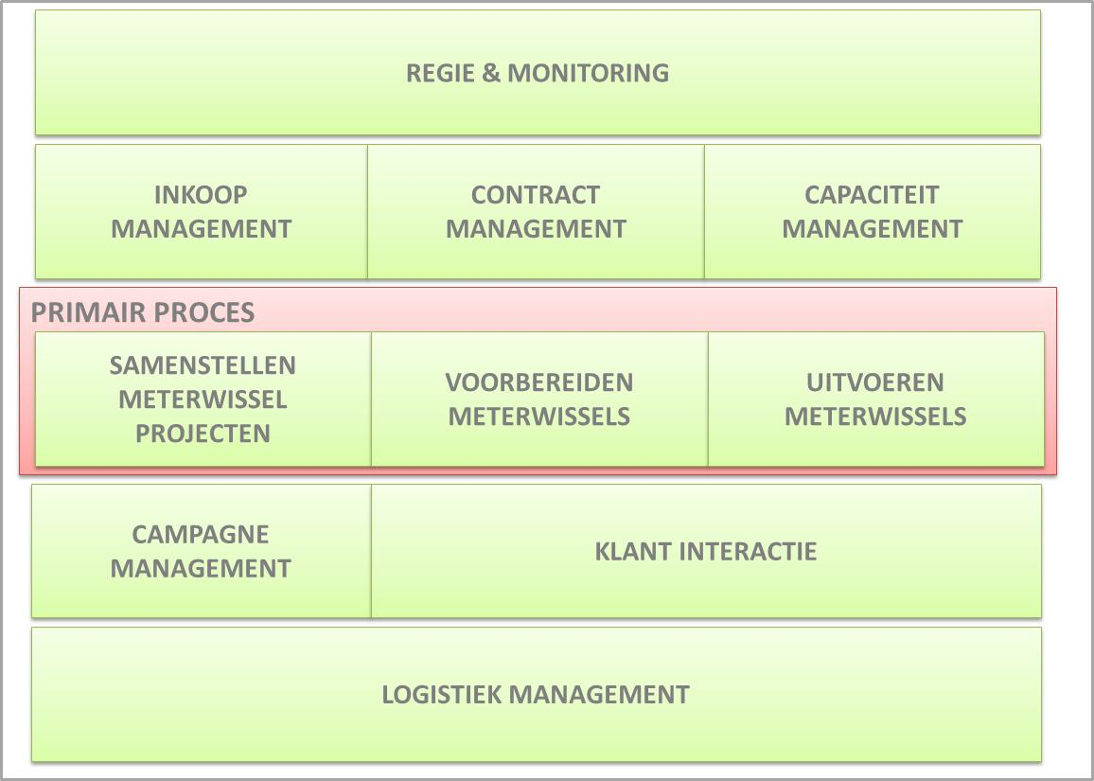
Figuur 1: Business Functie overzicht

Een aantal van de business functies is binnen Enexis reeds ingericht. Voor een aantal van deze functies zal echter door het grootschalige volume een nieuwe invulling moeten worden gerealiseerd. Voor een groot deel kan dat met bestaande tooling in het Enexis landschap. Een deel zal echter omwille van de tijd in een outsourced solution (GSA Dienstverlening) moeten worden ondergebracht zoals omschreven in deze offerteaanvraag.
De scope van de GSA Dienstverlening moet minimaal de blauwe gebieden in onderstaand business functie overview beslaan. Uiteraard is het mogelijk dat de Oplossing een bredere scope kent.

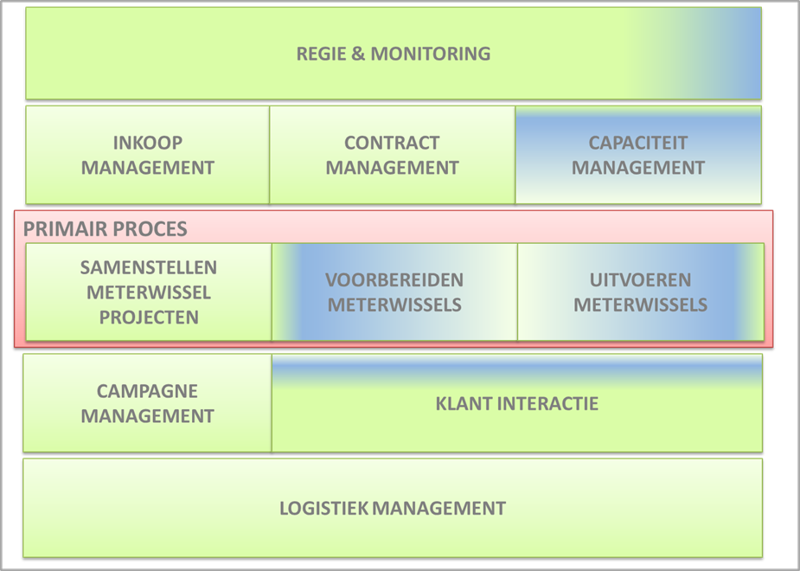
Figuur 2: Minimale scope van gevraagde Oplossing

Beschrijving van de onderdelen uit de Oplossing
Vereiste onderdelen
Hieronder volgt een toelichting van de verschillende business functies.

Capaciteits management
Het administratief vastleggen en bijhouden van de gecontracteerde en beschikbare uitvoeringscapaciteit. Dit heeft betrekking op de beschikbare capaciteit bij de aannemer voor het uitvoeren van meterwissels uitgaande van beschikbaarheid van monteurs met de vereiste competenties, materiaal en materieel.

Voorbereiden meterwissels
Op basis van een project en de bijbehorende gegevens worden concept afspraken ingepland en aan de Klant kenbaar gemaakt (brief aankondiging meterwissel). De Klant ontvangt mogelijk 3 brieven, voordat een meterwissel is gerealiseerd. De communicatie via brief/ email en sms maakt deel uit van de gevraagde dienstverlening. Enexis levert de inhoud, de opmaak en het briefpapier voor de brieven.

Op basis van de brief aankondiging meterwissel heeft de Klant de mogelijkheid om online of via de Enexis klantenservice de afspraak te annuleren of te herplannen naar een geschikter tijdstip. Daartoe worden voor de Klant mogelijke tijdsblokken weergeven waaruit hij/zij kan kiezen.

Uitvoeren meterwissels
Het fysiek wisselen van een Elektriciteit- en/of Gasmeter op een bepaald adres. Daarbij ontvangt de monteur middels een mobiel apparaat zijn werkorders. De monteur registreert de uitvoeringsgegevens, meldt de werkorder af en controleert de communicatie tussen de meter en het uitleessysteem.

Klant interactie
Het registreren van afspraken en oplossen van klantvragen (incl. klachten en opnieuw inplannen van meterwissels) en het verstrekken van informatie.

Regie en monitoring
Vanuit de regie & monitoring functionaliteit wordt de overall uitrol planning opgesteld en geïnitieerd. Daarnaast wordt de voortgang en kwaliteit van de uitrol door middel van KPI’s en rapportages bewaakt. Het verzamelen van inzichten voor het optimaliseren van verschillende processtappen.

Aanvullende business functies
De onderstaande onderdelen zijn een goede aanvulling op de gevraagde Oplossing en worden middels de wensen in de resterende onderdelen van het Programma van Eisen met punten gewaardeerd.

Samenstellen meterwisselproject
Het, op basis van criteria (b.v. type aansluiting, karakteristiek bebouwing, klantwensen) onderscheiden en samenstellen van meterwisselprojecten binnen een vooraf gedefinieerde vlek (= geografische afbakening van groep meterwissels).

Logistiek management
Het bestellen van benodigde materialen en het verwerken van bestelde materialen, zoals het uitvoeren van een delivery acceptance test en het administreren van de materialen in de logistieke systemen. Deze business functie omvat eveneens de registratie van de distributie van materialen naar aannemers en de registratie van de inname van retourmaterialen.

Inkoopmanagement
Het, op basis van de uitrolplanning (projecten portfolio), inkopen van materialen en/of diensten.

Contractmanagement
Het afsluiten en registreren van nieuwe contracten met aannemers. Het toezien op de naleving en uitnutting van bestaande contracten met aannemers.

Functionele beschrijving van de verschillende delen

Enexis onderkent de volgende processtappen t.a.v. het meterwisselproces. In onderstaand figuur is de relatie tot de business functies weergegeven.

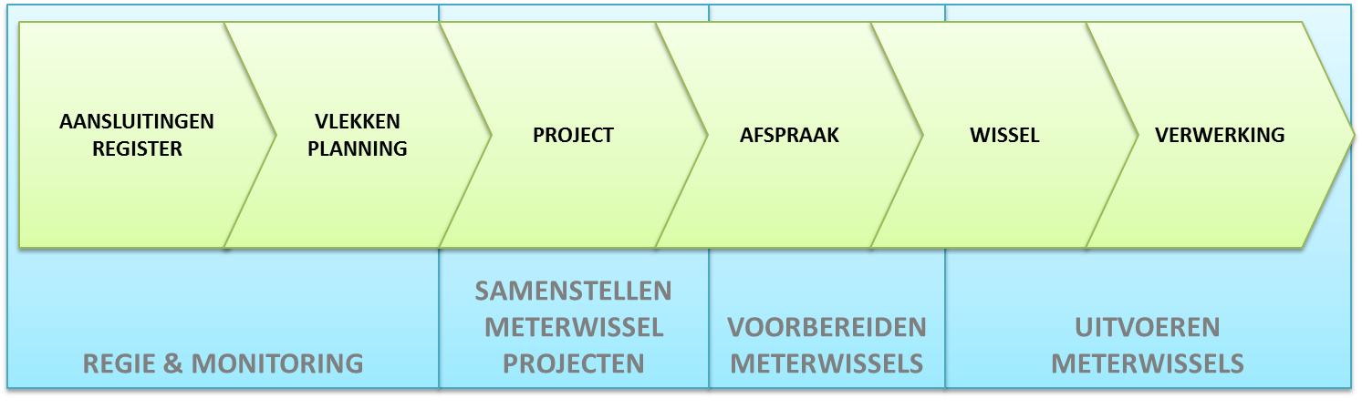
Figuur 3: Proces stappen i.r.t. Business functies

Van aansluitingen register naar vlekkenplanning
Het Enexis verzorgingsgebied strekt zich uit van Noord- naar Zuid-Nederland. De 4,2 miljoen meters bij 2,4 miljoen adressen zullen moeten worden verdeeld naar project blokken van ca. 1500 aansluitingen. Uitgangspunt is dat een project door 1 aannemer in circa 1 maand tijd kan worden afgerond. Enexis wil voor haar Klanten via het web inzichtelijk maken wanneer hun aansluiting in de komende jaren gepland staat voor de wisseling naar een slimme meter. Hiervoor heeft Enexis de meerjaren vlekkenplanning in gedachten. Vlekken op de kaart geven op basis van de postcode aan wanneer de Klant ongeveer aan de beurt is. Procesmatig ziet dat er als volgt uit:

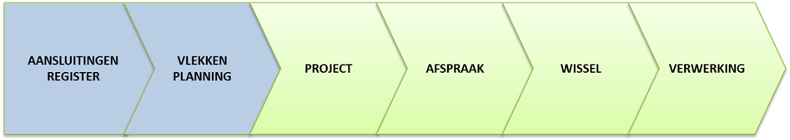

Van vlekkenplanning naar project
Zodra duidelijk is wanneer een bepaald gebied (vlek) aan de beurt is, zullen er in sommige gevallen specifieke campagnes voor die vlek moeten worden uitgevoerd.

De vlekkenplanning geeft inzicht in de aantallen meterwissels voor de komende maanden. Deze informatie moet ook als input kunnen dienen voor de logistiek (bestellen/afroepen meters).

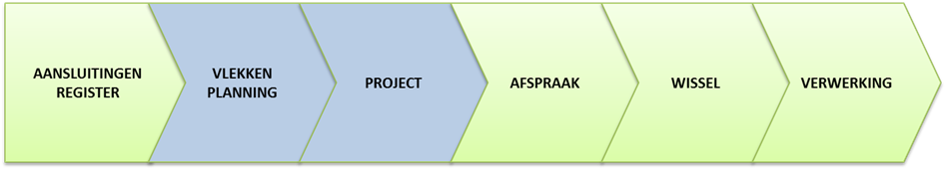

Project naar afspraak
De projecten moeten in deze fase worden toebedeeld aan een aannemer. Het toebedelen kan op verschillende manieren:
- Toewijzing zit in de aangeleverde informatie (alternatief 1)
- Toewijzing wordt door de GSA Oplossing gedaan (alternatief 2)

Beide alternatieven dienen de keuzemogelijkheid te bevatten voor het plannen van de individuele meterwisselafspraken.

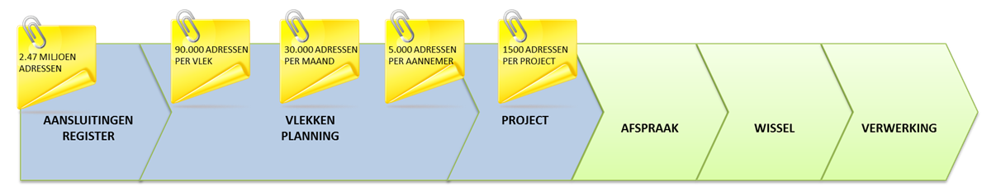
Figuur 4: Globale aantallen per processtap

De getallen in bovenstaand figuur zijn indicatief.

Alternatief 1
Bij Alternatief 1: de projecten worden per aannemer aangemaakt. Enexis bepaalt per aannemer, welke meterwisselprojecten uitgevoerd moeten worden. De aannemer is onderdeel van de details van het project. De aannemer heeft de juiste toegang tot de dienstverlening om de werkzaamheden juist uit te kunnen voeren.

De projecten moeten vervolgens worden vertaald naar individuele afspraken voor alle onderliggende aansluitingen.

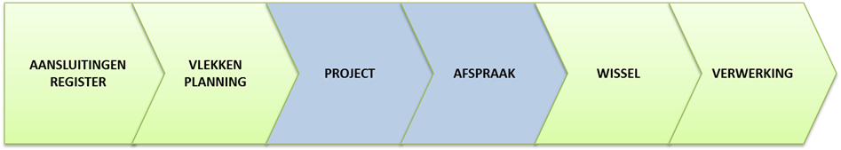

Zodra een project is gedefinieerd, kunnen de details voor dat project worden ingevuld. Het gaat dan (in hoofdlijnen) om:

- Aannemer
- Periode
- Gebied(vlek)
- Aansluitingen (1500x)
  - Naam Klant (indien bekend)
  - Adres aansluiting
  - Mail adres(indien bekend)
  - telefoonnummer(indien bekend)
  - Type aansluiting (e en/of g)
    - Aansluitwaarde
    - Meternummer (oud)
    - Ondergrens verwachte stand
    - Bovengrens verwachte stand
    - Bijzonderheden aansluiting
- Etc.

Bovenstaande gegevens komen uit de Enexis bronsystemen, Aansluitregister en Meterregister, eventueel aangevuld met informatie uit de Enexis regio kantoren en uit het GIS systeem.
Voor alle aansluitingen in het project moet een vooraankondiging worden verstuurd naar de Klant. Deze vooraankondiging is een brief met algemene informatie over de meterwissel en de slimme meter (inhoud van de brief wordt door Enexis aangeleverd).

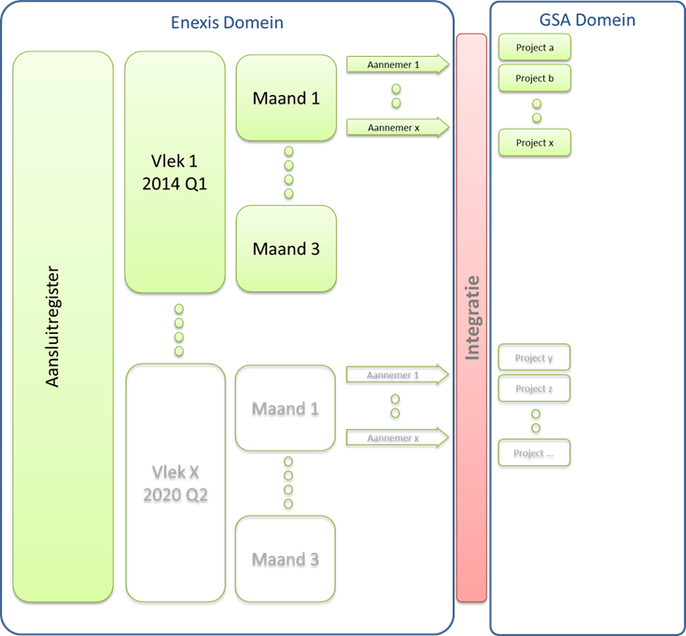
Figuur 5: Schematische weergave van het overdrachtsmoment (Alternatief 1)

Alternatief 2
Bij Alternatief 2: de projecten worden per maand aangemaakt. Enexis bepaalt voor die maand welke meterwissels uitgevoerd gaan worden. De aannemer is geen onderdeel van de details van het project. De Oplossing plant de afspraken zo optimaal mogelijk over de aannemers.

De projecten moeten worden vertaald naar individuele afspraken voor alle onderliggende aansluitingen.

Zodra een project is gedefinieerd, kunnen de details voor dat project worden ingevuld. Het gaat dan (in hoofdlijnen) om:
- Periode
- Gebied(vlek)
- Aansluitingen (1500x)
  - Naam Klant (indien bekend)
  - Adres aansluiting
  - Mail adres(indien bekend)
  - telefoonnummer(indien bekend)
  - Type aansluiting (e en/of g)
    - Aansluitwaarde
    - Meternummer (oud)
    - Ondergrens verwachte stand
    - Bovengrens verwachte stand
    - Bijzonderheden aansluiting
- Etc.

Van alle aannemers is in de Oplossing vastgelegd wie welke postcodegebieden kan bedienen. Dit kunnen per postcodegebied meerdere aannemers zijn.

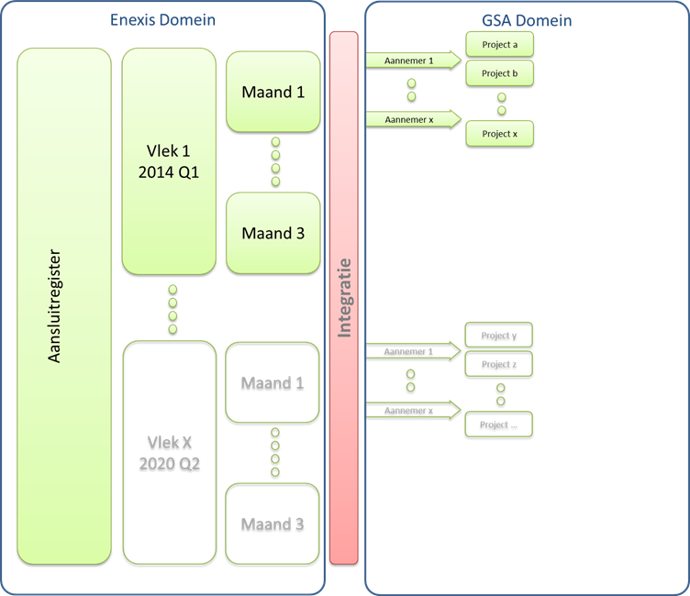
Figuur 6: Schematische weergaven van het overdrachtsmoment (Alternatief 2)

Plannen
Het plannen van de individuele meterwissels is voor beide alternatieven hetzelfde.

Voor alle aansluitingen moeten vervolgens afspraken worden ingepland. Deze moeten optimaal in de tijd worden gepland (bijvoorbeeld zo min mogelijk reisbewegingen) over de beschikbare monteurs (en aannemers in alternatief 2). De geplande afspraken (initiële planning) worden per brief aan de Klant gestuurd. Hierin wordt aangegeven dat er een initiële afspraak is gepland. Mocht de Klant door omstandigheden op het geplande tijdstip niet thuis kunnen zijn, dan heeft hij/zij de mogelijkheid tot herplannen. Dit kan via een online portaal, of via de klantenservice van Enexis. Vragen kunnen ook bij de Enexis klantenservice worden gesteld. De Klant (en klantenservice) kan te allen tijde zijn/haar afspraken via een online portaal inzien.

Ook kunnen er vanuit Enexis nog wijzigingen worden doorgegeven. Bijvoorbeeld wanneer er als gevolg van een storing, fraude of ander Enexis proces onlangs reeds een slimme meter is opgehangen. Dit zal dan leiden tot annulering van de geplande meterwissel.

Uiterlijk 1 dag van tevoren worden de laatste wijzigingen in de afspraken voor de volgende dag in batch naar het device van de monteurs gepushed. Wijzigingen die daarna nog doorkomen worden op individuele basis direct aan de monteur doorgegeven.

Het doel van het proces is zoveel mogelijk voorkomen dat de monteur voor een dichte deur komt te staan en tegelijkertijd de tijd van de monteur zo efficiënt mogelijk invullen.

Afspraak naar afgeronde wissel

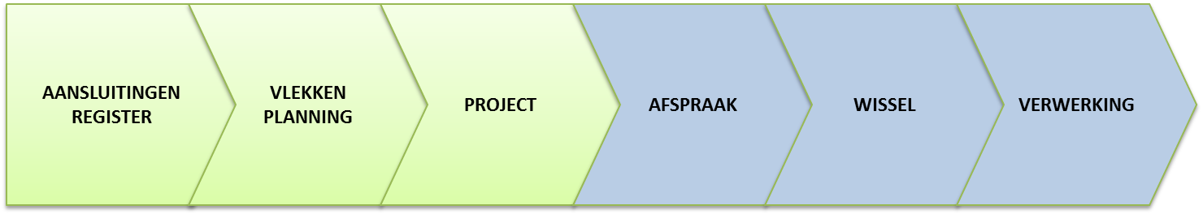

Zodra de monteur op de afspraak arriveert, controleert hij een aantal zaken. Meterstanden, oude meternummers, bijzonderheden, etc. Indien de meterwissel technisch niet uitvoerbaar is, wordt dit vastgelegd. Wanneer de meter(s) wel gewisseld kunnen worden, gaat hij aan de slag. Bij standen buiten de plausibiliteitsnorm (boven en onder grenswaarden worden meegeleverd) zal er een handtekening van de Klant moeten worden geplaatst. In sommige gevallen wordt van de monteur verwacht dat er ook foto’s worden gemaakt. Vervolgens worden de meters fysiek gewisseld. Zodra de nieuwe meters zijn geïnstalleerd, worden door middel van barcode scanning of P1-uitlezing de gegevens van de nieuwe meter op de wissel order vastgelegd in de mobiele toepassing. Ook wordt ter controle de communicatie van de slimme meter naar de Enexis systemen gestart. Daarna wordt er opgeruimd en wordt een (digitale) checklist doorgenomen, eventueel met de Klant. Hierbij kan eventueel ook meerwerk worden geregistreerd. Zodra alles gereed is, kunnen de gegevens van de nieuwe meters in de order digitaal worden terug gemeld. Na het afmelden kan de monteur de volgende order openen.

ICT landschap

In onderstaand schema is het GSA Domein weergegeven.

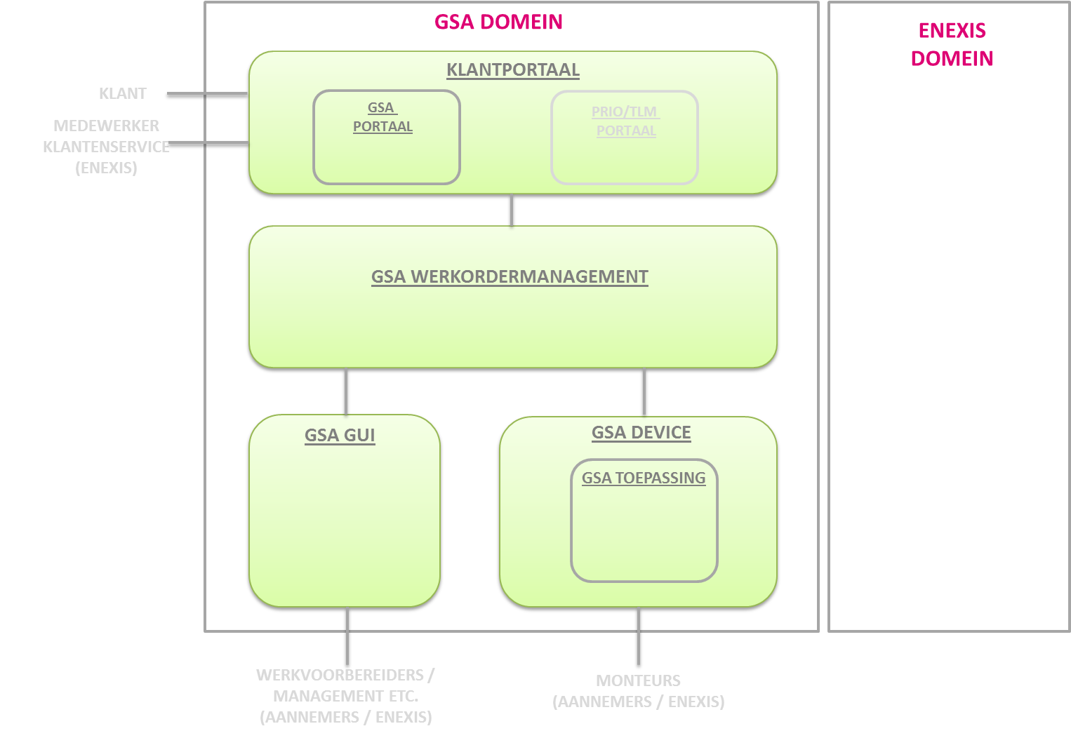
Figuur 7: Onderdelen van het GSA Domein

Beschrijving onderdelen van het GSA Domein

GSA Portaal
Dit is een web gebaseerd portaal waar Klanten inzicht in hun geplande meterwissel krijgen. Tevens hebben Klanten de mogelijkheid de initiële afspraak (door Enexis reeds gepland) voor de meterwissel te herplannen of te annuleren. De klantenservice van Enexis heeft de mogelijkheid voor Klanten te herplannen en te annuleren.

GSA Werkordermanagement
Dit is de basis van het GSA domein en omvat functionaliteiten zoals het ontvangen en verdelen van adressen in de tijd (en capaciteit), het distribueren van afspraken naar monteurs, communicatie naar Klanten, het ontvangen van de gereed melding van uitgevoerde werkzaamheden en het communiceren van de uitgevoerde meterwissels met het Enexis Domein.

GSA GUI
De GSA GUI is een gebruikersinterface voor medewerkers van zowel ENEXIS als de aannemers om werkzaamheden voor te bereiden, projecten te monitoren, onderhoud en beheer uit te voeren, etc.

GSA Device
Het GSA device is de fysieke hardware waarop de GSA toepassing is geïnstalleerd. De monteur beschikt ter plekke over de benodigde informatie van de uit te voeren werkorders. Gegevens naar aanleiding van de uitvoering worden via de toepassing en het device bij de betreffende werkorder ingevoerd en gesynchroniseerd met GSA Werkordermanagement.

GSA Toepassing
Dit is de toepassing (applicatie), geïnstalleerd op het GSA device. Deze toepassing stelt de monteur in staat werkorders te ontvangen, informatie over de meterwissel te registreren, de connectiviteit van de meter naar het Enexis Domein te testen en de werkorder gereed te melden.

Prio/TLM portaal
Zie hoofdstuk 5 van dit document.

Beschrijving van de rollen van het GSA Domein

Aannemer (ca. 6):
Binnen de aannemer zijn drie rollen onderkend. De Planner/Werkvoorbereider, de Kerngebruiker en de Monteur. Voor deze drie rollen zien we op hoofdlijnen de volgende functionaliteiten:

Planner/werkvoorbereider (ca. 1 per aannemer):
- Binnenhalen orders en deze plannen in de tijd
- Invoeren Monteurs capaciteit
- Toewijzing meterwissels aan Monteurs
- Wijzigen planning over Monteurs
- Monitoren voortgang
- Monitoren terugkoppeling van gegevens

Kerngebruiker (ca.1 per aannemer):
- Oplossen van kleine beheer problemen aan de aannemer kant
- Aanmaken en beheren van Users aan de aannemer kant

Monteur (ca. 45 per aannemer):
- Afhandelen en administreren van werkorders
- Herplannen van eigen orders n.a.v. klantwens
- Controleren van werking meter communicatie op locatie

Enexis
Binnen Enexis zijn de volgende rollen onderkend: Regisseur, Manager, Beheerder en Klantenservice medewerker. Voor deze vier rollen zien we op hoofdlijnen de volgende functionaliteiten:

Regisseur (ca. 3):
- Monitoren voortgang uitrol
- Monitoren terugkoppeling van gegevens
- Monitoren verbruik van materialen
- Monitoren kwaliteit van meterwissels inclusief datakwaliteit
- Aanmaken werkorders

Manager (ca. 1):
- Inzicht in voortgang van de belangrijkste KPI’s (nader te bepalen)

Beheerder (ca. 2):
- Oplossen van kleine beheer problemen aan de Enexis kant
- Doorvoeren van kleine wijzigingen in functionaliteit (in samenwerking met MWOS beheer)
- Aanmaken en beheren van Users aan de Enexis kant

Klantenservice medewerker(ca. 10):
- Herplannen van meterwissel klantafspraken met en voor de Klant
- Beantwoorden klantvragen m.b.t. de afspraak

Klant
De laatste rol die is onderkend is die van de Klant. De Klant moet door middel van een portal de mogelijkheid hebben de afspraak te herplannen.

Interfacing

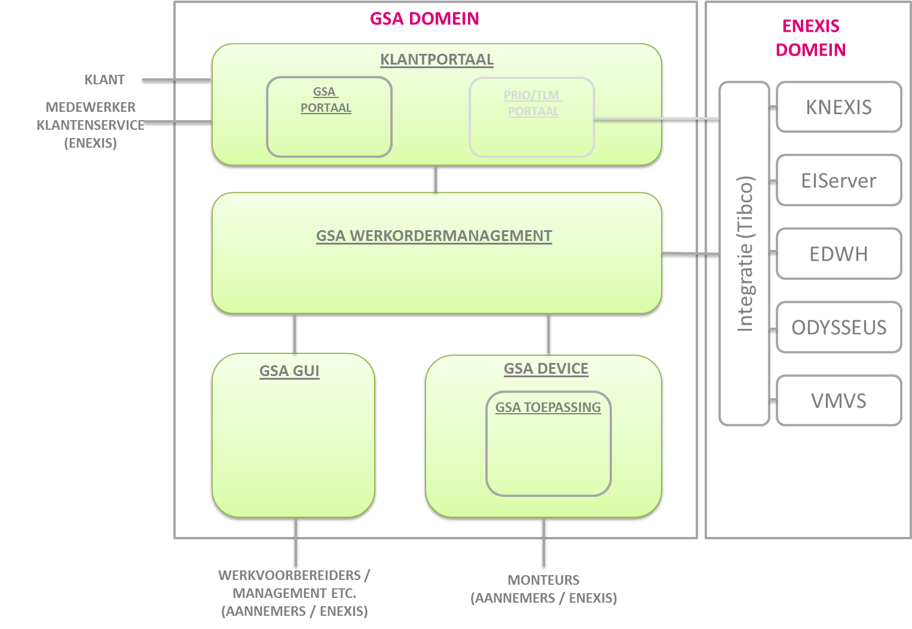
Figuur 8: Interfacing overzicht

De Oplossing moet interfacen met de volgende applicaties:

GSA Toepassing
- Voor het uitwisselen van meterwissel opdrachten met de monteur.
- Voor het testen van de connectiviteit met de meter in het veld.
De integratie van de GSA toepassing met het GSA werkordermanagement wordt beschouwd als onderdeel van de Oplossing. Er worden geen verdere eisen aan gesteld, anders dan security.

GSA Portaal
- Voor het herplannen van een afspraak.
De integratie van het GSA portaal met het GSA werkordermanagement wordt beschouwd als onderdeel van de Oplossing. Er worden eisen aan gesteld op het gebied van integratie met MS SharePoint 2010 en op het gebied van security.

SAP VMVS (via Tibco)
VMVS is het systeem dat door de klantenservice bij Enexis wordt gebruikt voor het vastleggen van de klantcontacten. VMVS is een SAP CRM systeem.
- Voor het vastleggen van de afspraken welke met de Klant gemaakt zijn.
- Voor het vastleggen van alle klantcontacten (sms/brief/mail) + order informatie.
Deze integratie vindt plaats via Tibco middelware op basis van Webservices (Klantinteractie). Zie ook bijlage IX ICT Architectuur.

SAP KNEXIS (via Tibco)
KNEXIS is het systeem bij Enexis dat het aansluitregister en meterregister bevat. Hierin bevindt zich de brondata voor de meterwissels. De gemuteerde gegevens moeten ook weer naar KNEXIS terug worden gekoppeld. KNEXIS is gebaseerd SAP ECC 6.0.
- Voor het opvragen van de meterwissel stamdata.
- Voor het vastleggen van de metermutaties welke in het veld zijn uitgevoerd.
Deze integratie vindt plaats via Tibco middelware op basis van Webservices (TechnischGereedmelden). Zie ook bijlage IX ICT Architectuur.

EIServer (via Tibco)
EIServer is het uitlees systeem voor de slimme meters. Binnen de context van de GSA kan dit systeem gebruikt worden om te controleren of de connectivity met de meter in het veld naar behoren werkt. EIServer is een op JAVA gebaseerd platform.
- Voor het testen van de connectiviteit met de meter in het veld.
Deze integratie vindt plaats via Tibco middelware op basis van Webservices (TechnischControleren). Zie ook bijlage IX ICT Architectuur.

SAP Odysseus (via Tibco)
SAP Odysseus is het financieel en logistiek systeem van Enexis. Van hieruit ontvangt de oplossing de uit te voeren orders. Tevens dient hierin de gereedmelding te worden geregistreerd waarna betaling van de aannemer plaatsvindt. SAP Odysseus is gebaseerd op SAP ERP.
- Voor het ontvangen van de werkorders.
- Voor het vastleggen van de voortgang van de meterwisselprojecten.
Deze integratie vindt plaats via Tibco middelware op basis van Webservices (Opdrachtverstrekking). Zie ook bijlage IX ICT Architectuur.

EDWH (via SFTP)
Enexis Data WareHouse (EDWH) is het Business Intelligence platform van ENEXIS. EDWH is gebaseerd op Oracle en SAP BusinessObjects.
- Voor het vastleggen van data in het EDWH t.b.v. rapportages.
Deze integratie vindt plaats op basis van SFTP op basis van bestanden. Zie ook bijlage IX ICT Architectuur.

Uitrol aantallen
De volgende uitgangspunten zijn gedefinieerd:
- Er zijn 6 aannemers die de meterwissels uitvoeren.
- Elk kalenderjaar bestaat uit 12 projectperiodes.
- Het aantal werkbare dagen per monteur is 200 dagen.
- Het gemiddeld aantal adressen dat één monteur per dag kan doen is 6,75.

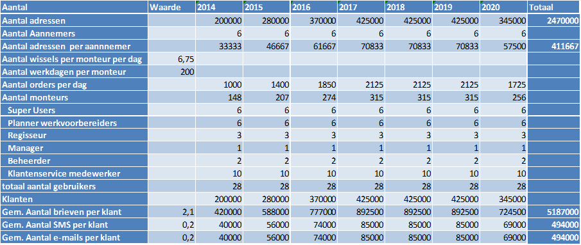
Figuur 9: Uitrol kentallen per jaar
Aantallen onder voorbehoud en ter indicatie. Hier kunnen geen rechten aan worden ontleend.

Prio/TLM portaal
Enexis wil naast de grootschalige aanbieding van slimme meters de Klanten ook zelf de gelegenheid geven om een meterwissel te initiëren en te plannen via een online portal. Om dit meterwisselproces op basis van hetzelfde GSA werkordermanagement te kunnen laten plaatsvinden, dient de Oplossing functionaliteit te bevatten voor prioriteitsplaatsing van de slimme meter- (PRIO) en het TerugLeverMeter (TLM) plaatsingsproces.

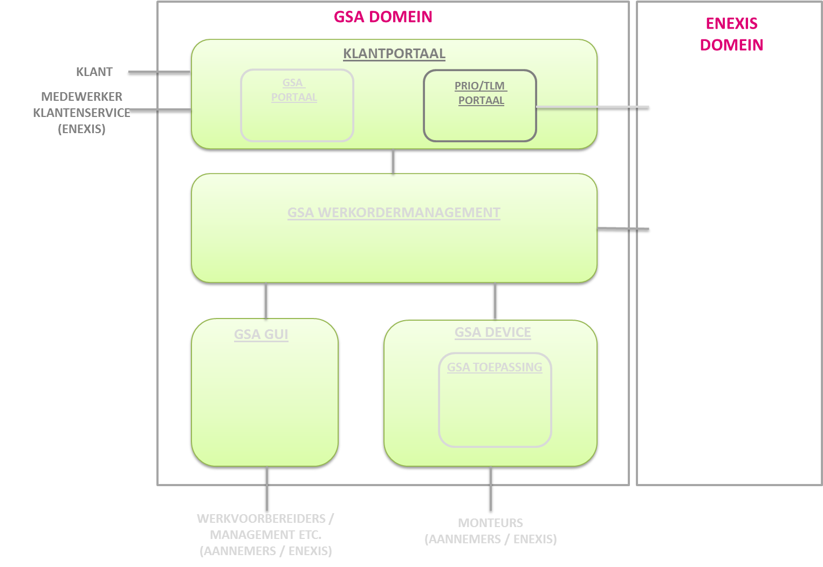
Figuur 10: Prio/TLM portaal in het GSA Domein

Voor dit portaal zijn additionele wensen opgenomen in de requirements. In bijlage 1 van het Programma van eisen is een uitgebreide toelichting opgenomen van deze processen.

Beschrijving onderdelen van het GSA Domein ten behoeve van Prio/TLM portaal

Prio/TLM portaal
Dit is een web gebaseerd portaal waar de Klanten de mogelijkheid krijgen een aanvraag voor een meterwissel te doen. De Klant kan online een aanvraag indienen, een afspraak plannen, afrekenen en de order volgen. De Enexis Klantenservice kan meekijken en, na interactie met de klant, plannen en/of herplannen.

Beschrijving rollen van het GSA Domein ten behoeve van Prio/TLM portaal

Enexis Klantenservice medewerker (ca.10)
- Herplannen van meterwissel klantafspraken met en voor de Klant
- Plannen van meterwissel afspraak voor de Klant
- Beantwoorden klantvragen m.b.t. de afspraak
- Inzicht verstrekken in de status van de aanvraag

Klant
De Klant kan op het Prio/TLM portaal inloggen, plannen, betalen en voortgang van de aanvraag volgen.

Requirements
In de bijgaande Excelsheet (bijlage 2 “Antwoordformulier Requirements” bij het Programma van Eisen) zijn alle Minimumeisen en wensen opgenomen. De Inschrijver dient in dit document antwoord te geven op de aanwezigheid van de Minimumeisen en wensen in de aangeboden Oplossing.

Minimumeisen: invullen met ‘ja’ of ‘nee’ of de Oplossing van Inschrijver hieraan voldoet op de sluitingsdatum van deze aanbesteding. Op basis van de toelichting op het antwoord wordt door de Aanbestedende Dienst bepaald of het antwoord ‘ja’ of ‘nee’ is.

Wensen: aangeven of de functionaliteit in de Oplossing is opgenomen:
  - Op sluitingsdatum Inschrijving (dit wordt gewaardeerd met 10 punten);
  - In de Roadmap zit (dat wil zeggen dat deze zes maanden na definitieve gunning moet zijn opgenomen in de Oplossing) (dit wordt gewaardeerd met 5 punten);
  - Maatwerk is. Het Maatwerk dient binnen 12 maanden na Definitieve gunning te zijn geaccepteerd en operationeel te zijn (dit wordt gewaardeerd met 3 punten).

Daar waar de Inschrijver wordt gevraagd om een beschrijving of voorstel toe te voegen, wordt dat ingevuld in bijlage 5 van het Programma van Eisen (Toelichtingen bij de requirements).

Weging categorieën
De requirements categorieën hebben een aparte weging voor de berekening van het totaal aantal punten.

De weging van de categorieën is als volgt:
Requirements categorie | Weging
Functionaliteit | 55%
Betrouwbaarheid | 10%
Bruikbaarheid | 20%
Onderhoudbaarheid | 10%
PRIO/ TLM portaal | 5%

